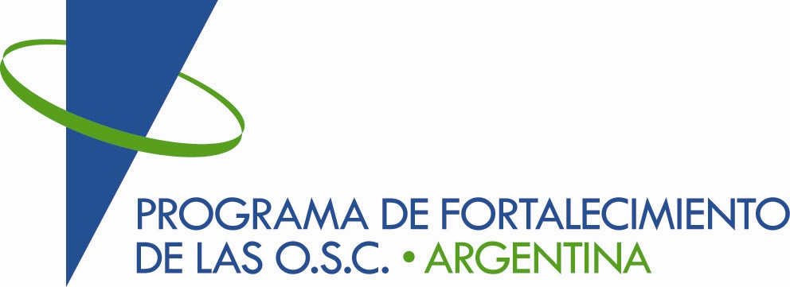 |  | 

PROGRAMA DE CAPACITACIÓN PARA ASOCIACIONES DE PACIENTES

IV ENCUENTRO DE INTERCAMBIO

“Elaboración Conjunta de Decisiones Estratégicas y Acuerdos para la Incidencia Colaborativa”

-Aplicación de herramientas de dialogo y negociación en el trabajo colectivo para la incidencia-

OBJETIVOS DEL SEMINARIO:

Lograr que las organizaciones beneficiarias tengan a disposición herramientas que les permitan generar estrategias de incidencia colaborativa en políticas públicas para la gestión de sus proyectos institucionales

Generar un proceso de análisis y decisión para que logren acuerdos y realicen una definición preliminar de cuál sería el tema de incidencia que están dispuestas a trabajar de manera colaborativa y como hacerlo

Incorporar las herramientas de dialogo y negociación necesarias para realizar eficazmente la tarea

Agenda Preliminar
Tiempos | Actividad
15:00 – 15:45 | Café de bienvenida- Módulo Introductorio- Exposición dialogada.
15:45 – 16:45 | Causas de los problemas- Ejercicio Grupal con plenario
16:45 – 17:45 | Objetivos de la Estrategia para abordaje de problemas en relación con la incidencia Colaborativa
17:45-18.00 | Café
18:00– 19:00 | Trabajo en plenario- Consideraciones respecto de los objetivos, mapeo estratégico
19:00 – 19:15 | Próximos pasos

